Cách bookmark nhiều tab Safari cùng lúc trên iPhone và iPad
Safari trên iPhone và iPad có một tính năng ẩn cho phép bạn bookmark nhanh các tab đang mở vào cùng một thư mục. Bài viết sẽ hướng dẫn bạn sử dụng tính năng này để bookmark tất cả các tab đang mở trên Safari trên iPhone và iPad.
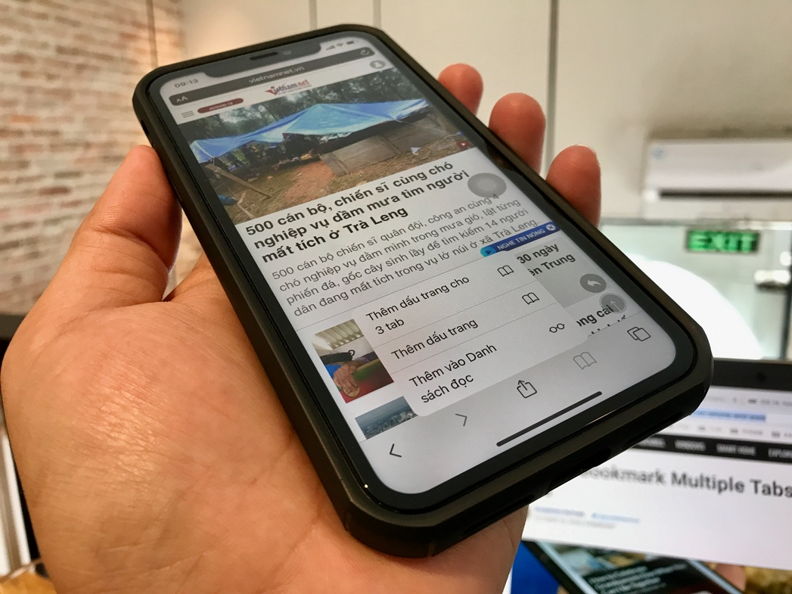
Mở ứng dụng Safari trên iPhone và iPad, sau đó bấm vào thanh địa chỉ URL. Tại đây, bạn nhập địa chỉ URL của trang web bạn muốn truy cập, rồi bấm nút Go (Đi) trên bàn phím để mở nó. Lặp lại quá trình này để mở tất cả trang web bạn muốn truy cập và bookmark vào cùng một thư mục.
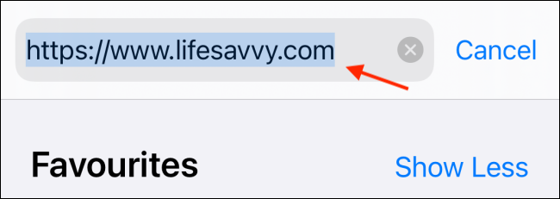
Trường hợp, bạn đã mở các trang web, hãy bấm nút Tabs (Tab), và đóng những trang web bạn không muốn bookmark.
Tiếp theo, bạn bấm và giữ lên nút Bookmarks (Dấu trang) và sau đó chọn tùy chọn Add Bookmark for X Tabs (Thêm dấu trang cho X tab), trong đó X là số tab đang mở.
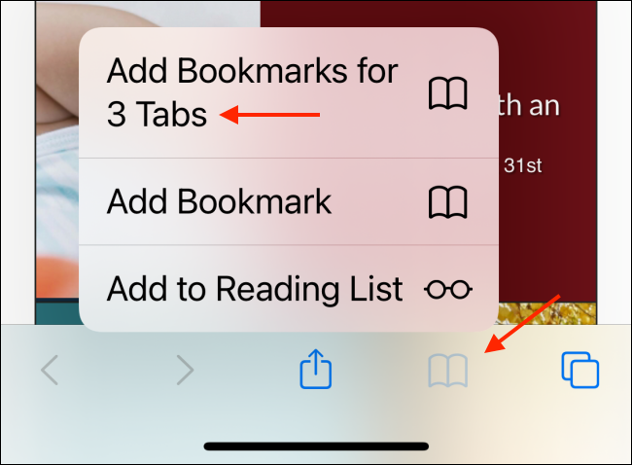
Từ màn hình hiện ra, bạn đặt tên bất kỳ cho thư mục. Mặc định, Safari sẽ lưu thư mục vào Favorites (Mục ưa thích), nhưng bạn có thể bấm lên nút Favorites (Mục ưa thích), rồi chọn lại vị trí lưu thư mục bookmark.
Hoàn tất, bạn bấm nút Save (Lưu).
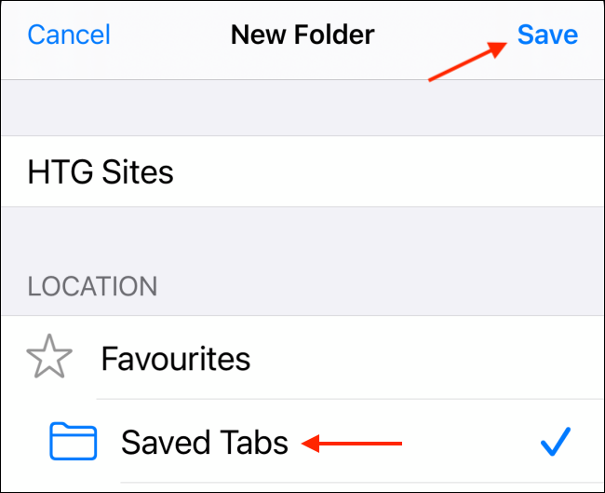
Ngay lập tức, Safari sẽ bookmark tất cả các tab đang mở. Sau này, khi bạn muốn mở lại tất cả những tab mình đã bookmark, hãy bấm lên nút Bookmarks (Dấu trang) từ thanh công cụ của Safari.
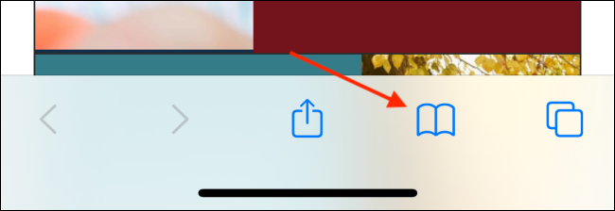
Kế đến, bạn tìm thư mục mình đã lưu bookmark. Sau đó, bấm và giữ lên nó để mở danh sách các tùy chọn.
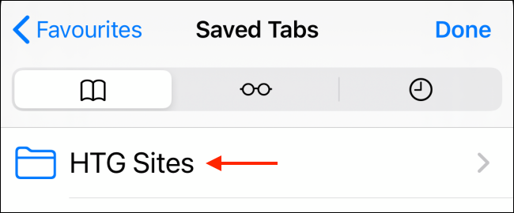
Chọn tùy chọn Open in New Tabs (Mở trong các tab mới) để mở lại tất cả các tab. Cũng tại trình đơn này, bạn có thể bấm nút Delete (Xóa) để xóa thư mục.
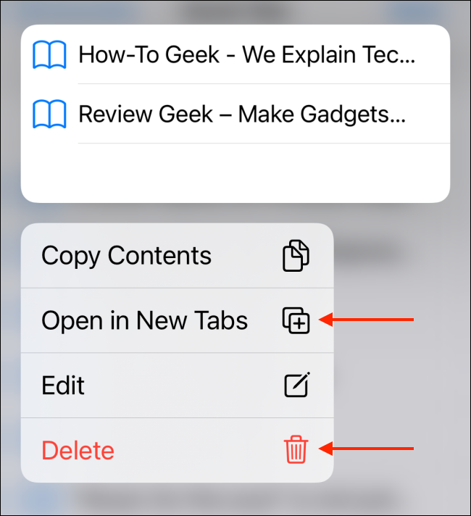
Nếu muốn xóa từng bookmark trong thư mục, bạn hãy mở thư mục, sau đó vuốt sang trái lên bookmark mong muốn, rồi bấm nút Delete (Xóa).
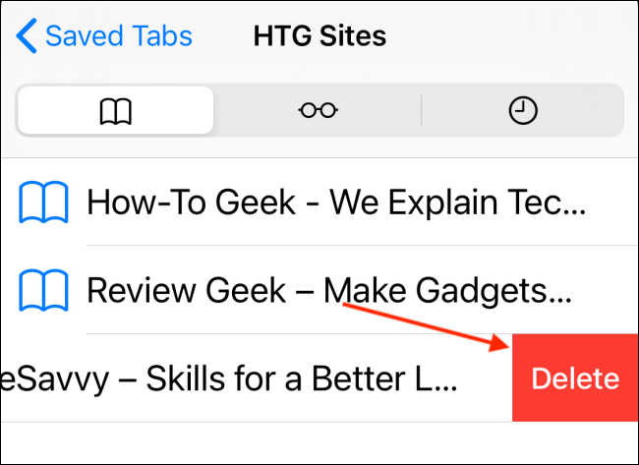
Ca Tiếu
https://www.howtogeek.com/688491/how-to-bookmark-multiple-tabs-in-safari-on-iphone-and-ipad/

